2022年度

攀枝花市建设工程质量

安全站单位决算

目录

公开时间：2023年9月15日

第一部分单位概况 4

一、主要职责 4

二、机构设置 4

第二部分 2022年度单位决算情况说明 5

一、收入支出决算总体情况说明 5

二、收入决算情况说明 5

三、支出决算情况说明 6

四、财政拨款收入支出决算总体情况说明 6

五、一般公共预算财政拨款支出决算情况说明 7

六、一般公共预算财政拨款基本支出决算情况说明 9

七、财政拨款“三公”经费支出决算情况说明 10

八、政府性基金预算支出决算情况说明 12

九、国有资本经营预算支出决算情况说明 12

十、其他重要事项的情况说明 12

第三部分名词解释 14

第四部分附件 18

第五部分附表 19

一、收入支出决算总表 19

二、收入决算表 19

三、支出决算表 19

四、财政拨款收入支出决算总表 19

五、财政拨款支出决算明细表 19

六、一般公共预算财政拨款支出决算表 19

七、一般公共预算财政拨款支出决算明细表 19

八、一般公共预算财政拨款基本支出决算明细表 19

九、一般公共预算财政拨款项目支出决算表 19

十、政府性基金预算财政拨款收入支出决算表 19

十一、国有资本经营预算财政拨款收入支出决算表 19

十二、国有资本经营预算财政拨款支出决算表 19

十三、财政拨款“三公”经费支出决算表 19

# 第一部分 单位概况

## 一、主要职责

我单位主要职责是受市住房和城乡建设局委托，负责对市局办理完成质量安全监督备案手续的房屋建筑和市政基础设施工程，以及有关市级重点工程的工程质量责任主体的质量行为、责任主体的安全生产行为、工程实体质量和施工现场安全生产实体防护状况实施监督；负责对文明施工、扬尘防治等进行检查；负责对防雷、水电燃气安装、通风与空调等安装工程，工程项目施工过程的消防设施建设等工程质量实施监督；负责市局监管项目工程质量安全投诉处理协调工作；负责全市工程质量检测机构的管理、项目监理机构工作质量考评具体事务性工作；负责建筑工地远程视频监管的代管工作；负责建筑工地质量安全标椎化建设、建筑企业项目评优工作；参与消防工程、防雷工程过程检查及验收工作，并承担相关事务性、技术性工作；对县（区）工程质量安全监督机构开展业务指导；负责收集汇总上报本市工程质量安全信息统计工作。

## 二、机构设置

攀枝花市建设工程质量安全站属参照公务员管理的行政事业单位、隶属于攀枝花市规划和建设局系统的独立核算二级预算副县级单位。我单位共设有9个科室，分别是办公室、检测管理科、安全科、监督科、管理科、稽查科、钒钛高新技术产业开发区分站、工程安装科、工程消防科。经费来源由市财政全额拨款。工作内容包括日常工程质量安全监督检查、监督检测，建筑材料委托检测，日常质量安全监督巡查以及组织实施省、市各级要求进行的各类专项检查。

# 第二部分 2022年度单位决算情况说明

1. 收入支出决算总体情况说明

2022年度收、支总计961.92万元。与2021年相比，收、支总计各增加29.55万元，增长3.17%。主要变动原因是人员经费的增加。

（图1：收、支决算总计变动情况图）

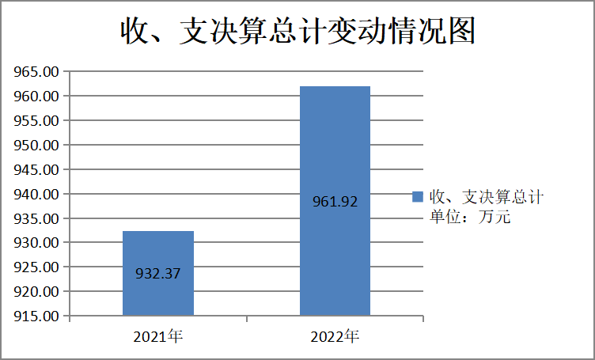

1. 收入决算情况说明

2022年本年收入合计844.29万元，其中：一般公共预算财政拨款收入844.29万元，占100%。

（图2：收入决算结构图）

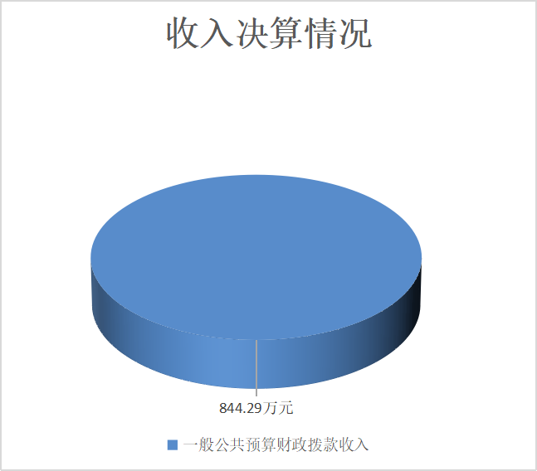

1. 支出决算情况说明

2022年本年支出合计961.92万元，其中：基本支出821.16万元，占85.37%；项目支出140.76万元，占14.63%。

（图3：支出决算结构图）

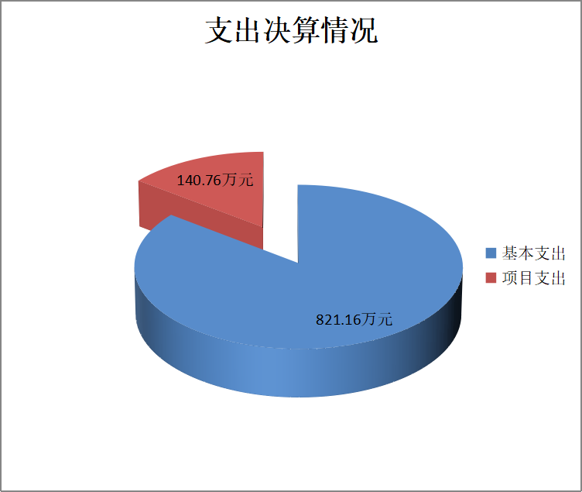

四、财政拨款收入支出决算总体情况说明

2022年财政拨款收、支总计961.92万元。与2021年相比，财政拨款收、支总计各增加29.55万元，增长3.17%。主要变动原因是人员经费的增加

（图4：财政拨款收、支决算总计变动情况）

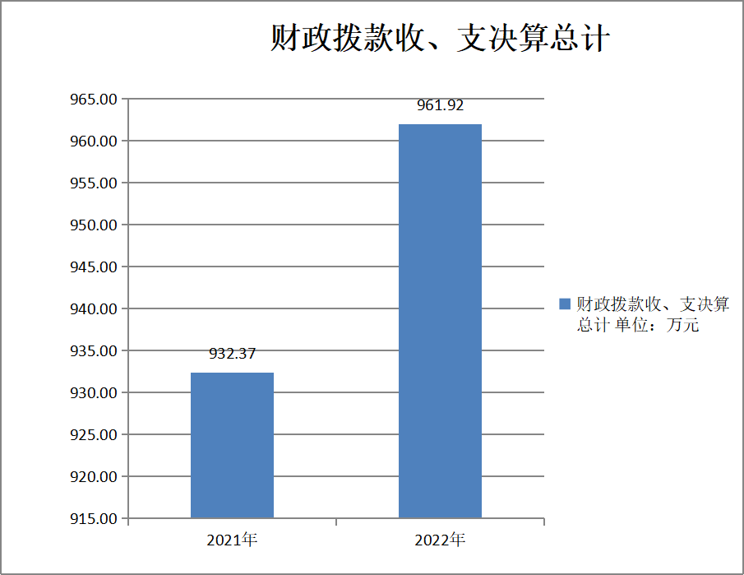

五、**一**般公共预算财政拨款支出决算情况说明

**（一）一般公共预算财政拨款支出决算总体情况**

2022年一般公共预算财政拨款支出961.92万元，占本年支出合计的100%。与2021年相比，一般公共预算财政拨款支出增加29.55万元，增长3.17%。主要变动原因是人员经费的增加

（图5：一般公共预算财政拨款支出决算变动情况）

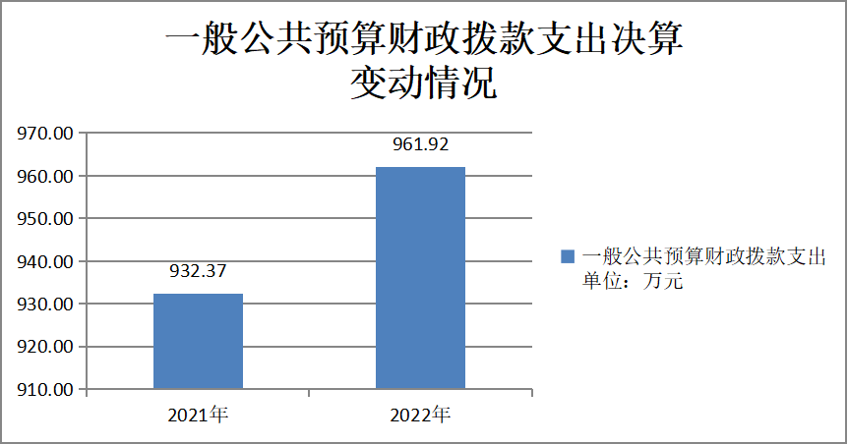

**（**

**（二）一般公共预算财政拨款支出决算结构情况**

2022年一般公共预算财政拨款支出961.92万元，主要用于以下方面:**社会保障和就业支出**183.21万元，占19.05%；**城乡社区支出**725.85万元，占75.46%；**住房保障支出**52.86万元，占5.49%。

（图6：一般公共预算财政拨款支出决算结构）

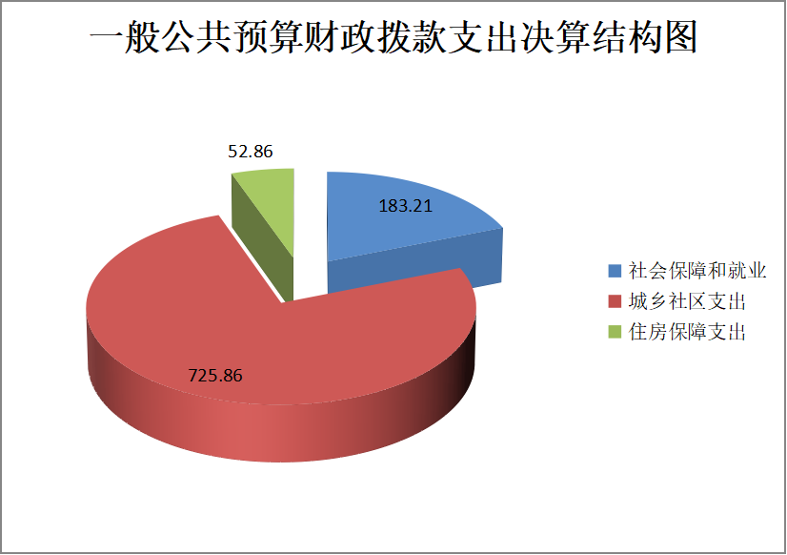

**（三）一般公共预算财政拨款支出决算具体情况**

**2022年一般公共预算支出决算数为961.92**，**完成预算100%。其中：**

**1.社会保障和就业（类）行政事业单位养老支出（款）行政单位离退休（项）:支出决算为117万元，完成预算100%。**

**2.社会保障和就业（类）行政事业单位养老支出（款）行政事业单位基本养老保险缴费支出（项）:支出决算为44.48万元，完成预算100%。**

**3.社会保障和就业（类）抚恤（款）死亡抚恤（项）:支出决算为21.73万元，完成预算100%。**

**4.城乡社区支出（类）城乡社区管理事务（款）行政运行（项）:支出决算为585.09万元，完成预算100%。**

**5.城乡社区支出（类）建设市场管理与监督（款）建设市场管理与监督（项）:支出决算为140.76万元，完成预算100%。**

**6.住房保障支出（类）住房改革支出（款）住房公积金（项）:支出决算为52.86万元，完成预算100%。**

六**、一**般公共预算财政拨款基本支出决算情况说明

2022年一般公共预算财政拨款基本支出821.16万元，其中：

人员经费753.39万元，主要包括：基本工资、津贴补贴、奖金、伙食补助费、绩效工资、机关事业单位基本养老保险缴费、职业年金缴费、其他社会保障缴费、其他工资福利支出、退休费、抚恤金、生活补助、医疗费补助、奖励金、住房公积金、其他对个人和家庭的补助支出等。  
　　公用经费67.77万元，主要包括：办公费、水费、电费、邮电费、物业管理费、差旅费、公务接待费、工会经费、福利费、公务用车运行维护费、其他交通费、其他商品和服务支出等。

七、财政拨款“三公”经费支出决算情况说明

**（一）“三公”经费财政拨款支出决算总体情况说明**

2022年“三公”经费财政拨款支出决算为4.73万元，完成预算44.86%，较上年减少0.98万元，下降17.16%。决算数小于预算数的主要原因是厉行节约，缩减三公经费开支。

**（二）“三公”经费财政拨款支出决算具体情况说明**

2022年“三公”经费财政拨款支出决算中，因公出国（境）费支出决算0万元，占0%；公务用车购置及运行维护费支出决算4.61万元，占97.46%；公务接待费支出决算0.12万元，占2.54%。具体情况如下：

（图7：“三公”经费财政拨款支出结构）

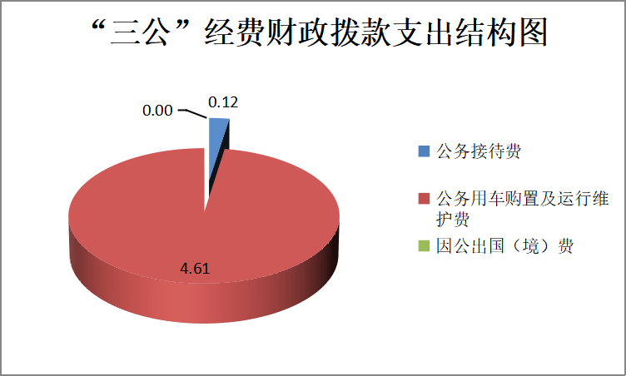

**1.因公出国（境）经费支出**0万元，**完成预算0%。**全年安排因公出国（境）团组0次，出国（境）0人。因公出国（境）支出决算比2021年增加/减少0万元，增长/下降0%。

**2.公务用车购置及运行维护费支出**4.61万元,**完成预算49.04%。**公务用车购置及运行维护费支出决算比2021年增减少0.15万元，下降3.15%。主要原因是财政收回指标。

其中：**公务用车购置支出**0万元。全年按规定更新购置公务用车0辆，其中：轿车0辆、金额0万元，越野车0辆、金额0万元，载客汽车0辆、金额0万元。截至2022年12月底，单位共有公务用车4辆，其中：轿车1辆、越野车3辆、载客汽车0辆。

**公务用车运行维护费支出**4.61万元。主要用于工程质量安全监督检查巡查等所需的公务用车燃料费、维修费、过路过桥费、保险费等支出。

**3.公务接待费支出**0.12万元，**完成预算10.4%。**公务接待费支出决算比2021年减少0.83万元，下降87.4%。主要原因是公务接待工作批次、人数减少。其中：

**国内公务接待支出**0.12万元，主要用于省应急管理厅开展“两会”期间、春节前安全生产督导工作开支的交通费、住宿费、用餐费等。国内公务接待1批次，5人次（不包括陪同人员），共计支出0.12万元，具体内容包括：省应急管理厅开展“两会”期间、春节前安全生产督导工作接待费1234元。

**外事接待支出**0万元。外事接待0批次，0人次（不包括陪同人员），共计支出0万元。

八、政府性基金预算支出决算情况说明

2022年政府性基金预算财政拨款支出0万元。

1. 国有资本经营预算支出决算情况说明

2022年国有资本经营预算财政拨款支出0万元。

1. 其他重要事项的情况说明

**（一）机关运行经费支出情况**

2022年，攀枝花市建设工程质量安全站机关运行经费支出67.77万元，比2021年减少19.43万元，下降22.28%。主要原因是压减经费

**（二）政府采购支出情况**

2022年，攀枝花市建设工程质量安全站政府采购支出总额1.192万元，其中：政府采购货物支出1.192万元、政府采购工程支出0万元、政府采购服务支出0万元。主要用于采购激光打印机，满足日常工作需求。授予中小企业合同金额0万元，占政府采购支出总额的0%，其中：授予小微企业合同金额0万元，占政府采购支出总额的0%。

**（三）国有资产占有使用情况**

截至2022年12月31日，攀枝花市建设工程质量安全站共有车辆4辆，其中：主要领导干部用车0辆、机要通信用车0辆、应急保障用车0辆、特种专业技术用车4辆、其他用车0辆，主要是用于建筑工地安全监督工作。单价100万元以上专用设备0台（套）。

**（四）预算绩效管理情况**

根据预算绩效管理要求，本单位在2022年度预算编制阶段，组织对“抽检业务费”、“编外合同制用工”、建设工程质量数字化管理平台运转人员工资”、“物业管理费”项目等4个项目开展了预算事前绩效评估，对4个项目编制了绩效目标，预算执行过程中，选取4个项目开展绩效监控，组织对4个项目开展绩效自评，绩效自评表详见第四部分附件。

1. 名词解释

1.财政拨款收入：指单位从同级财政部门取得的财政预算资金。

2.事业收入：指事业单位开展专业业务活动及辅助活动取得的收入。

3.经营收入：指事业单位在专业业务活动及其辅助活动之外开展非独立核算经营活动取得的收入。

4.其他收入：指单位取得的除上述收入以外的各项收入。

5.使用非财政拨款结余：指事业单位使用以前年度积累的非财政拨款结余弥补当年收支差额的金额。

6.年初结转和结余：指以前年度尚未完成、结转到本年按有关规定继续使用的资金。

7.结余分配：指事业单位按照会计制度规定缴纳的所得税、提取的专用结余以及转入非财政拨款结余的金额等。

8.年末结转和结余：指单位按有关规定结转到下年或以后年度继续使用的资金。

9.社会保障和就业（类）行政事业单位养老支出（款）行政单位离退休（项）：指反映行政单位（包括实行公务员管理的事业单位）开支的离退休经费。事业单位离退休（项）：指反映事业单位开支的离退休经费。机关事业单位基本养老保险缴费支出（项）：指反映机关事业单位实施养老保险制度由单位缴纳的基本养老保险费支出。抚恤（款）死亡抚恤（项）：指反映按规定用于烈士和牺牲、病故人员家属的一次性和定期抚恤金以及丧葬补助费。社会福利（款）儿童福利（项）：指反映对儿童提供福利服务方面的支出。

10.城乡社区（类）城乡社区管理事务（款）行政运行（项）：指反映行政单位（包括实行公务员管理的事业单位）的基本支出。一般行政管理事务（项）: 指反映行政单位（包括实行公务员管理的事业单位）未单独设置项级科目的其他项目支出。工程建设标准规范编制与监管（项）: 指反映拟定工程建设国家标准和部管行业标准、监督指导各类工程建设标准定额的实施、管理工程造价等方面的支出。其他城乡社区管理事务支出（项）: 指反映其他城乡社区管理事务支出反映除上述项目以外其他用于城乡社区管理事务方面的支出。城乡社区公共设施（款）小城镇基础设施建设（项）: 指反映用于小城镇路、气、水、电等基础建设方面的支出。其他城乡社区公共设施支出（项）: 指反映其他用于城乡社区公共设施其他方面的支出。建设市场管理与监督（款）建设市场管理与监督（项）: 指反映各类建筑工程强制性和推荐性标准及规定的制定与修改、建筑工程招投标等市场管理、建筑工程质量与安全监督等方面的支出。其他城乡社区支出（款）其他城乡社区支出（项）: 指反映其他用于城乡社区方面的支出。

11.住房保障（类）住房改革支出（款）住房公积金（项）：指反映行政事业单位按人力资源和社会保障部、财政部规定的基本工资和津贴补贴以及规定比例为职工缴纳的住房公积金。城乡社区住宅（款）其他城乡社区住宅支出（项）: 指反映其他用于城乡社区住宅方面的支出。

12.基本支出：指为保障机构正常运转、完成日常工作任务而发生的人员支出和公用支出。

13.项目支出：指在基本支出之外为完成特定行政任务和事业发展目标所发生的支出。

14. 经营支出：指事业单位在专业业务活动及其辅助活动之外开展非独立核算经营活动发生的支出。

15. “三公”经费：指单位用财政拨款安排的因公出国（境）费、公务用车购置及运行费和公务接待费。其中，因公出国（境）费反映单位公务出国（境）的国际旅费、国外城市间交通费、住宿费、伙食费、培训费、公杂费等支出；公务用车购置及运行费反映单位公务用车车辆购置支出（含车辆购置税）及租用费、燃料费、维修费、过路过桥费、保险费等支出；公务接待费反映单位按规定开支的各类公务接待（含外宾接待）支出。

16. 机关运行经费：为保障行政单位（含参照公务员法管理的事业单位）运行用于购买货物和服务的各项资金，包括办公及印刷费、邮电费、差旅费、会议费、福利费、日常维修费、专用材料及一般设备购置费、办公用房水电费、办公用房取暖费、办公用房物业管理费、公务用车运行维护费以及其他费用。

第四部分 附件

部门预算项目支出绩效自评表（2022年度）见附件2

第五部分 附表

## 一、收入支出决算总表

## 二、收入决算表

## 三、支出决算表

## 四、财政拨款收入支出决算总表

## 五、财政拨款支出决算明细表

## 六、一般公共预算财政拨款支出决算表

## 七、一般公共预算财政拨款支出决算明细表

## 八、一般公共预算财政拨款基本支出决算表

## 九、一般公共预算财政拨款项目支出决算表

## 十、政府性基金预算财政拨款收入支出决算表

## 十一、国有资本经营预算财政拨款收入支出决算表

## 十二、国有资本经营预算财政拨款支出决算表

## 十三、财政拨款“三公”经费支出决算表